|  |
| --- |
| Berner Fachhochschule |
| Dokumentation |
| CS1 Task 03 – Design Thinking |

|  |
| --- |
| Ludovic Frehner, Hager Magdub, Massah Hamidi, Luca Ramos, Roberto Tangarife, Antoni Tomic  27.10.2016 |

Inhaltsverzeichnis

1. Scoping 2

2. Research 3

2.1 Literaturrecherche 3

2.2 Interview 3

3. Synthesize 6

3.1 Personas 6

3.2 User requirements 6

4. Design 7

5. Prototype 11

6. Validate 12

# 1. Scoping

Eine Web-Appikation für:

* Suchtkrankheit
* Manager der Gesundheitsbehörde

Scope

* Überblick -> alle Organisationen welche mit Patienten mit Suchtproblemen arbeiten und Kontaktdaten der Organisation (Spitälern, Institutionen, Kliniken)
* Statistik über Patienten mit Suchtproblemen (Drogen, Alkohol, Tabak) -> schweizweit
* Statistik über alle Spitäler und Kliniken, welche Suchtpatienten behandeln.
  + Anzahl Patienten welche zurzeit behandelt werden
  + Dauer der Behandlungen pro Spital
  + Kosten der Behandlung pro Spital
  + Getroffene Massnahmen

Out of scope

* Soziale Folgen von Suchten
* Kaufverhalten (Sucht), E-Zigaretten, Gewalt im Zusammenhang mit Alkohol
* Informationen über gesundheitliche Schäden von risikoreichem Konsum von Suchtsubstanzen

# 2. Research

## 2.1 Literaturrecherche

Hier haben wir nach verschiedenen Organisationen recherchiert, welche sich mit der Suchtkrankheit befassen und welche auch zur Gesundheitsbehörde gehören.

Gesundheitsorganisationen:

* International Blue Cross  
  Das IBK sensibilisiert die Bevölkerung für die negativen Auswirkungen des Alkohol- und Drogenmissbrauches und bietet suchtkranken Menschen in den Bereichen Prävention, Behandlung und Nachsorge Unterstützung an.  
  Beratungs- und Behandlungszentren  
  <https://www.zewo.ch/fur-spendende/hilfswerke-suchen/schnellsuche-nach-hilfswerken-mit-zewo-gutesiegel/sucht#!detail&key=2887>
* Sucht Schweiz  
  Unterstützt kantonale Suchtpräventionsfachstellen in der Entwicklung von Best-Practice Ansätzen durch wissenschaftliche Begleitforschung und fachliche Unterstützung. Sensibilisierungskampagnen, Kurse, Vorträge  
  <http://www.suchtschweiz.ch/ueber-uns/unsere-leistungen/>
* Gesundheitsmonitoring  
  Berichterstattungssystem  
  <http://www.suchtmonitoring.ch/>

## 2.2 Interview

Neben der Literaturrecherche haben wir auch ein Interview durchgeführt. Wir haben dazu mehrere Organisationen schriftlich als auch telefonisch angefragt ohne dabei einen Erfolg zu erzielen. Wir haben daher eine Person gesucht, welche mit den Tätigkeiten von Managern im gesundheitlichen Bereich vertraut sind und selber auch im Bereich Gesundheit arbeiten.

***Interviewte Person:*** *Herr Michael Lehmann, Dozent an der Berner Fachhochschule*

***Interviewer:*** *Roberto Tangarife, Massah Hamidi*

***Ort & Datum:*** *Biel, 27. Oktober 2016*

**Sehr geehrter Herr Lehmann,**

**wie viel /welchen Einfluss hat das BAG auf die Bevölkerung zum Thema Sucht?**

* Wenig im Grunde genommen. Es gibt zwar bestimmte Präventionen, Kampagnen, mit denen versucht wird auf die Leute einzugehen, die an einer oder an mehreren bestimmten Süchten leiden. Jedoch hat das meist einen nicht allzu grossen Effekt darauf, ob sie sich von der Kampagne beeinflussen lassen oder eher doch nicht.
* Die Frage stellt sich: Wie macht man Werbung?

Wie schafft man es, einen „Süchtigen“ dazu zu bringen, aufzuhören, um sie zu unterstützen? Leute reagieren unterschiedlich.

* Die Leute wissen, worauf sie sich bei der gewissen Droge einlassen. Nichtsdestotrotz versucht man es immer wieder indirekt, wie bereits genannt, durch solche Kampagnen beispielsweise.

**Was macht das BAG konkret in Bezug auf dieses Thema?**

* Schulungen für Fachpersonen beispielsweise.
* Sie schauen auf die Zahlen, wie viele Leute betroffen sind. Früher war Heroin grosses Problem, heute eher nicht mehr. Heute ist es mehr Kokain. Veränderte Drogenpolitik.
* Das BAG benötigt natürlich Zahlen, um zu wissen, wie viele von einem Thema betroffen sind. Wenn nun anhand der Statistik eine sich rasant häufende Anzahl an Seuchen feststellen lässt, so muss natürlich schnell gehandelt werden, damit es nicht zur Epidemie kommt.
* So verhält es sich auch bei den Suchtmitteln. Wird also eine steigende Anzahl an Missbrauchsfällen einer bestimmten Droge bemerkbar, muss dies gemeldet werden, sodass etwas dagegen unternommen wird (z. B. Kampagne etc.).
* Die letzte Kampagne war über Raucher, nebenbei bemerkt.

Somit: Bei einem plötzlichen Anstieg 🡪 Reaktion.

**Wie und welche Daten werden dabei konkret erhoben?**

* Die Daten werden gemeldet. Und da sie gemeldet werden, hat das BAG auch Zugriff auf diesen bestimmten Inhalt. Hauptsächlich kommen die Daten über die BFS-Statistik.
* Wenn nun beispielsweise ein Patient wegen Alkoholmissbrauchs stationär eingewiesen wird, so wird das verzeichnet und mit in die Statistik eingeflossen.
* Anderes Beispiel für die Statistik wäre, wie viele Patienten im letzten Jahresviertel aufgrund von Suchtmitteln stationär behandelt wurden.
* Sie ist also die Informations-Quelle für gewisse Daten.

**Wie tritt das BAG allgemein mit diversen Org. in Kontakt um die Daten zu erhalten?**

* Auf [www.bag.admin.ch](http://www.bag.admin.ch) kann man erstens mal sehr viel einsehen und verstehen, woher sie diese Daten haben bzw. erhalten.

*Herr Lehmann hat uns danach freundlicherweise auf dieser Seite herumgeführt, um passende Antworten zu geben, anstatt nur eine Aussage.*

* Es gibt da beispielsweise Newsletter, die man auch als Privatperson abonnieren kann
* Ausserdem konnten wir herausfinden, dass beispielsweise die Website [www.suchtmonitoring.ch](http://www.suchtmonitoring.ch) dem BAG Daten zur Verfügung stellt.

Und das machen sie mit fortlaufenden, telefonischen Befragungen der Schweizer Bevölkerung (so sind die Daten stets aktuell).

*Das Suchtmonitoring Schweiz ist ein Berichterstattungssystem mit dem Ziel, repräsentative Daten der Schweizer Wohnbevölkerung zum Thema Sucht und dem Risiko des Konsums psychoaktiver Substanzen (Tabak, Alkohol, Cannabis, usw.) zusammenzutragen.*

**Worauf achtet das BAG bei den Statistiken?**

* Sie schauen auf das Alter, damit wirklich etwas bewirkt wird.

Einen 22-jährigen Raucher dazu zu bringen aufzuhören wegen den Risiken, wäre sinnlos. Er ist sich dieser schon bewusst. Die Werbung beispielsweise sollte also so viele wie nur möglich ansprechen. Dafür sind dann die Werbeagenturen zuständig.

**Gibt es neben dem BAG noch weitere solcher Organisationen?**

* Ja, es gibt zahlreiche solcher Organisationen. Beispiele wären:

Blaues Kreuz, Lungenliga, Krebsliga.

* Die Zusammenarbeit ist dabei ziemlich eng.

# 3. Synthesize

## 3.1 Personas

Paul Mercer, arbeitet für das BAG. Mit unserer App kann er:

* Eine Übersicht über die statistischen Werte der Suchtpatienten in der Schweiz erhalten
* Mit den Informationen präventive Massnahmen treffen
* Zusammenarbeit mit den weiteren Organisationen (Spitälern, Kliniken) verbessern

Max Muster, Verantwortlicher für das Projekt „Verteilung der Patienten in Suchtkliniken 2017“   
Mit unserer App kann er:

* Auf dem aktuellen Stand sein in Bezug auf ausgelastete Kliniken
* Kosten der Kliniken (Patienten) einsehen / optimieren
* Übersicht über die Dauer der Patienten in Kliniken erhalten
* Wichtige Informationen für sein Projekt erhalten

## 3.2 User requirements

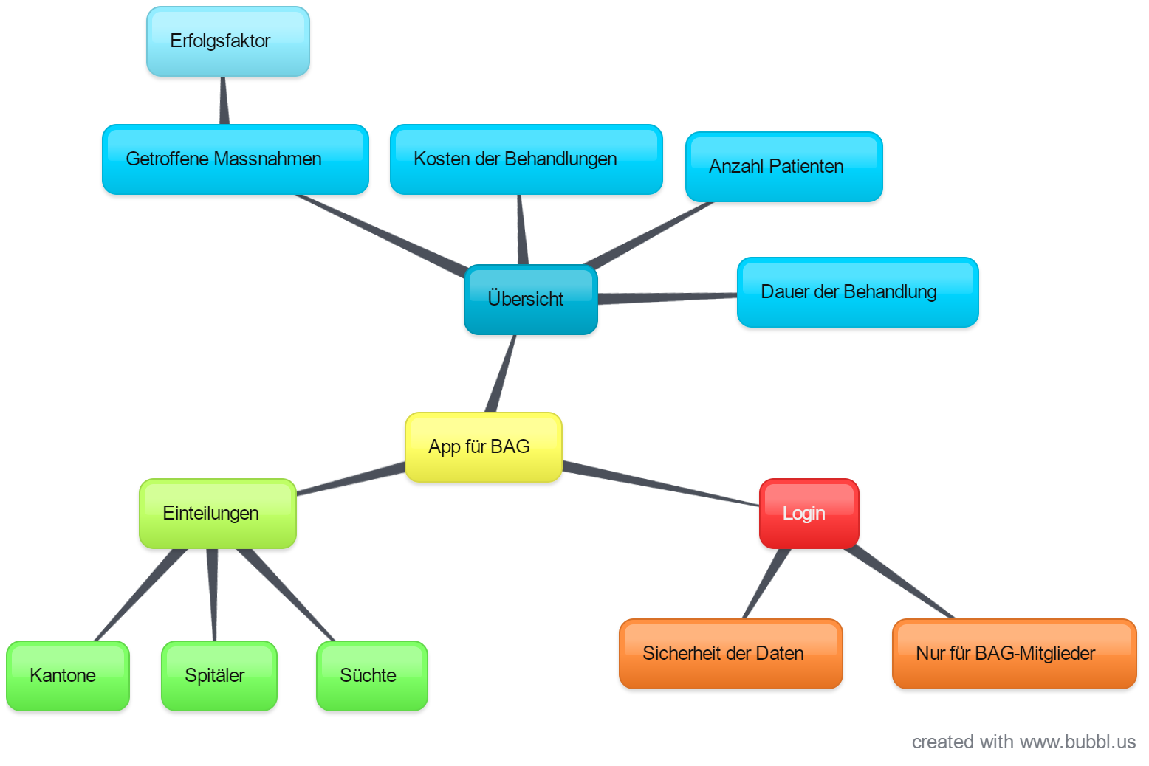

# 4. Design

Jedes Gruppenmitglied hat zwei Storyboards entworfen.

Antoni Tomic

1.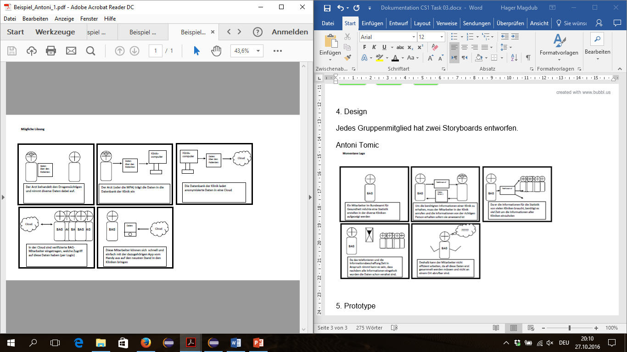

2.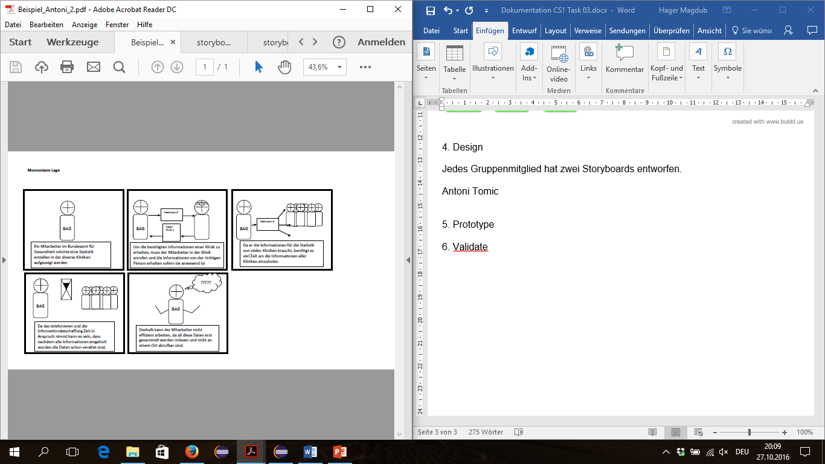

Hager Magdub

1.

2. 

Luca Ramos

1. 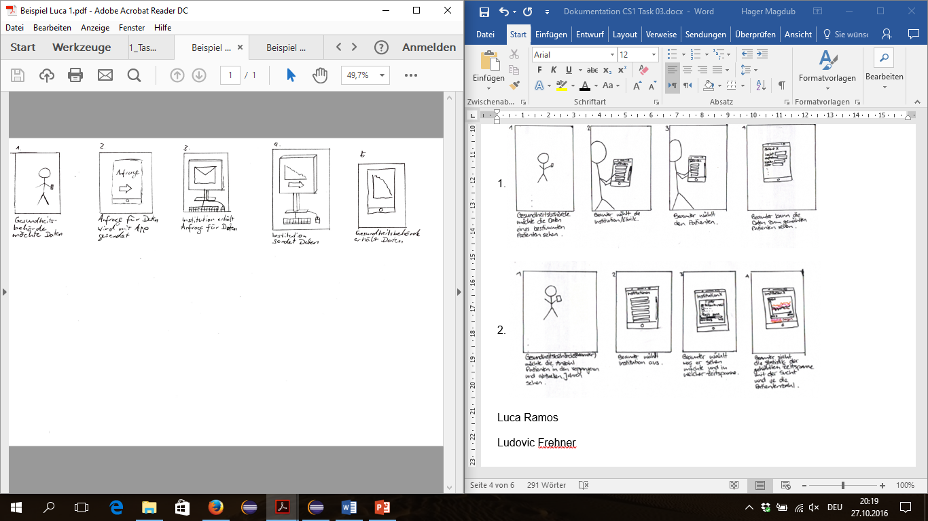

2. 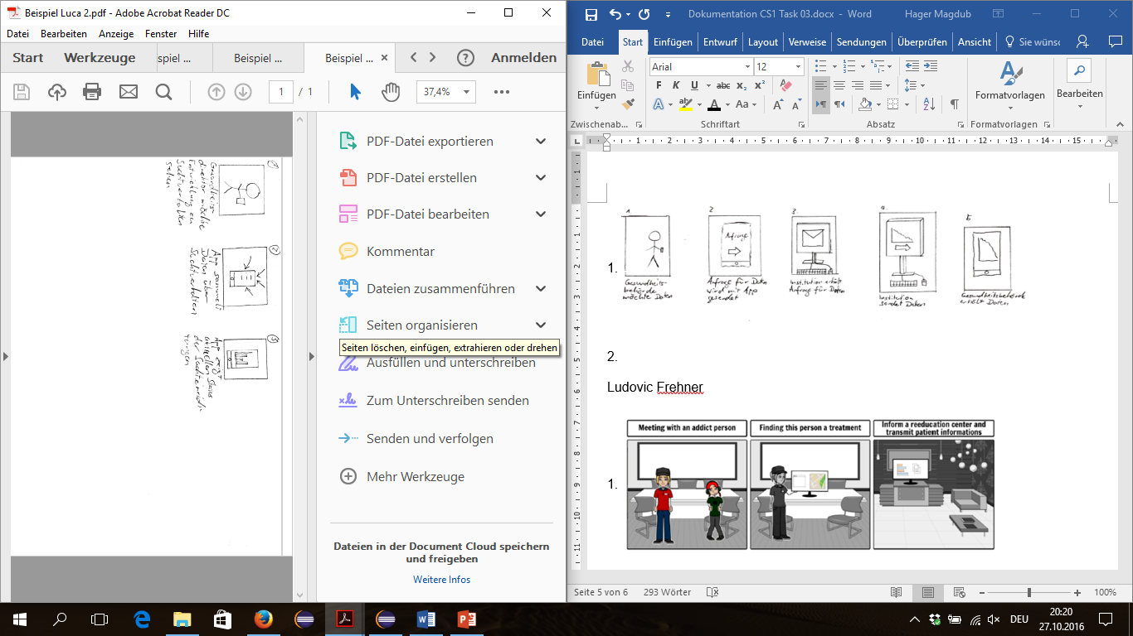

Ludovic Frehner

1.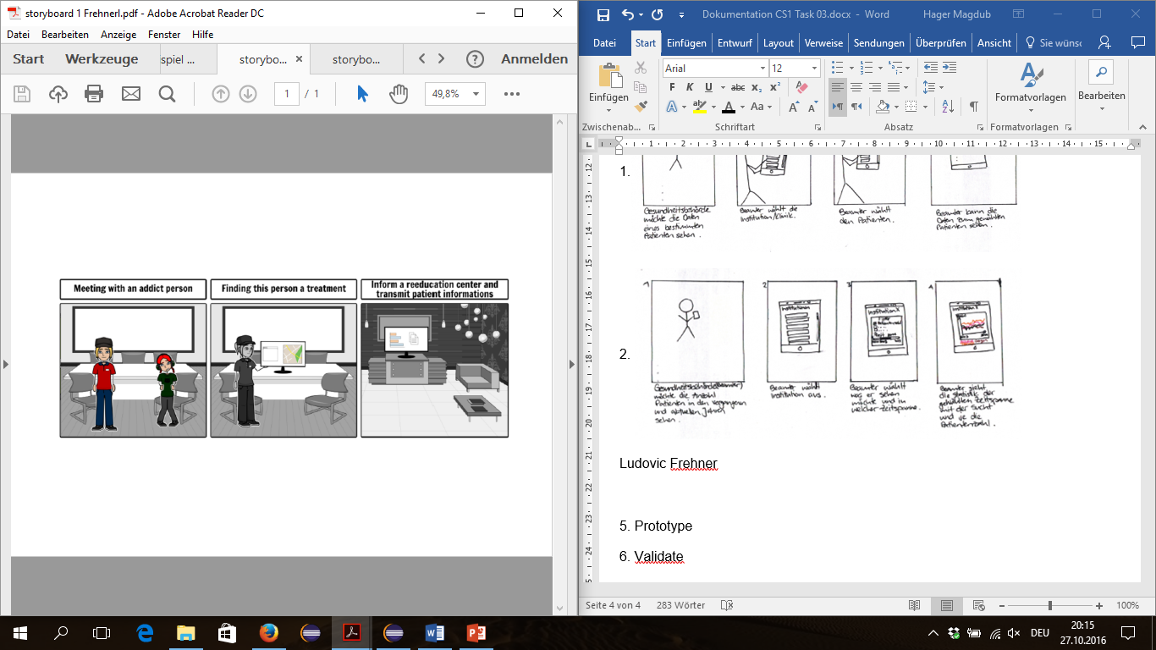

2. 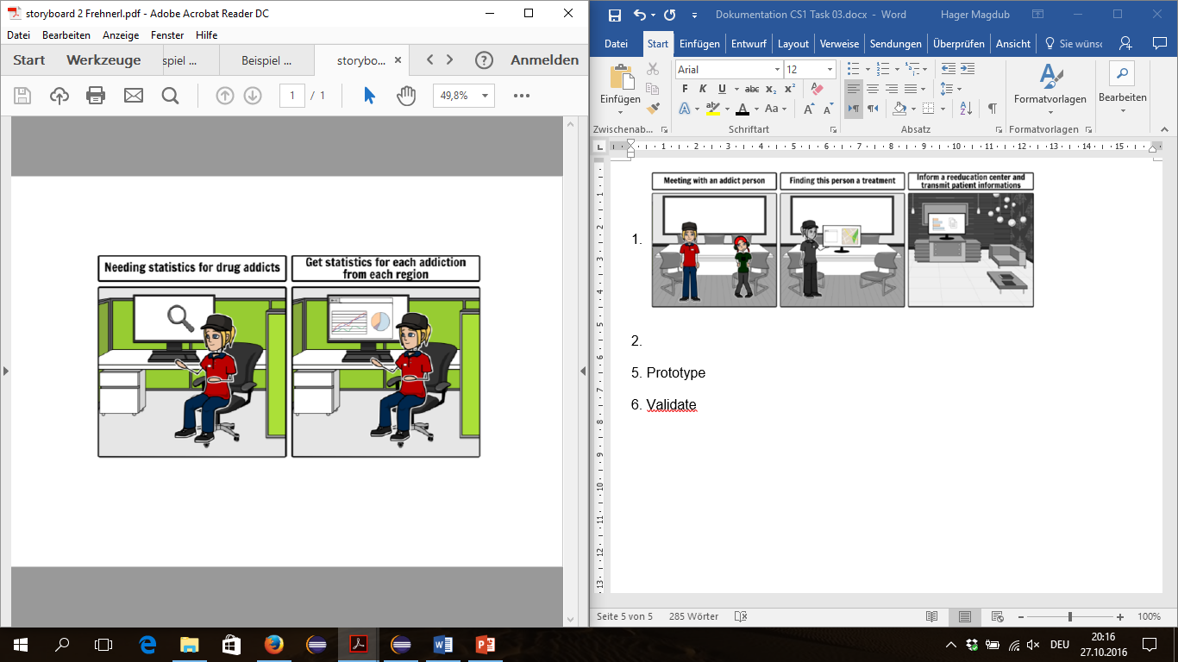

Massah Hamidi

1. 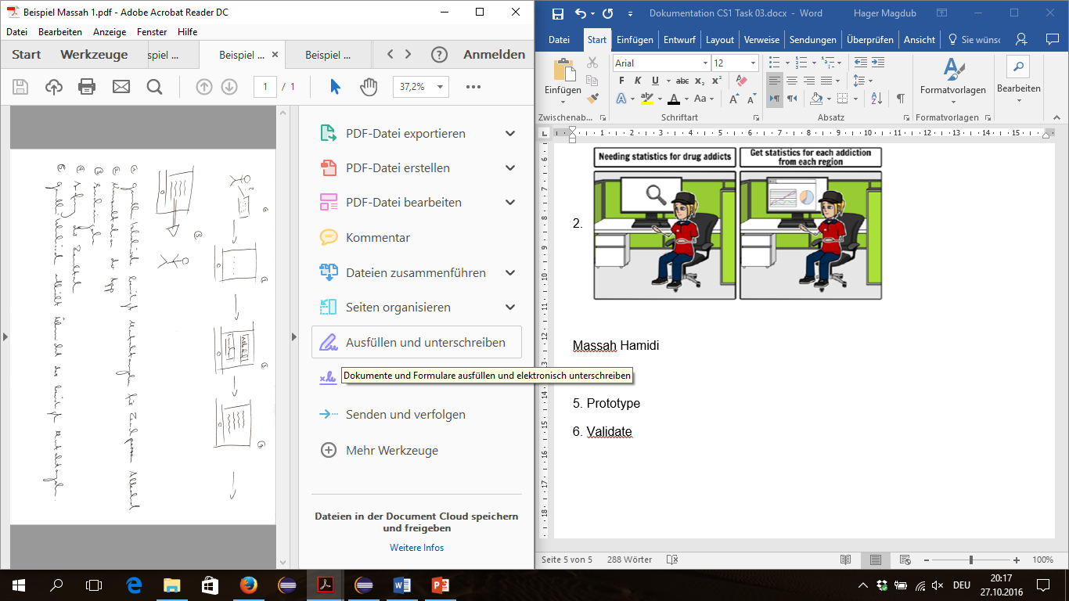

2. 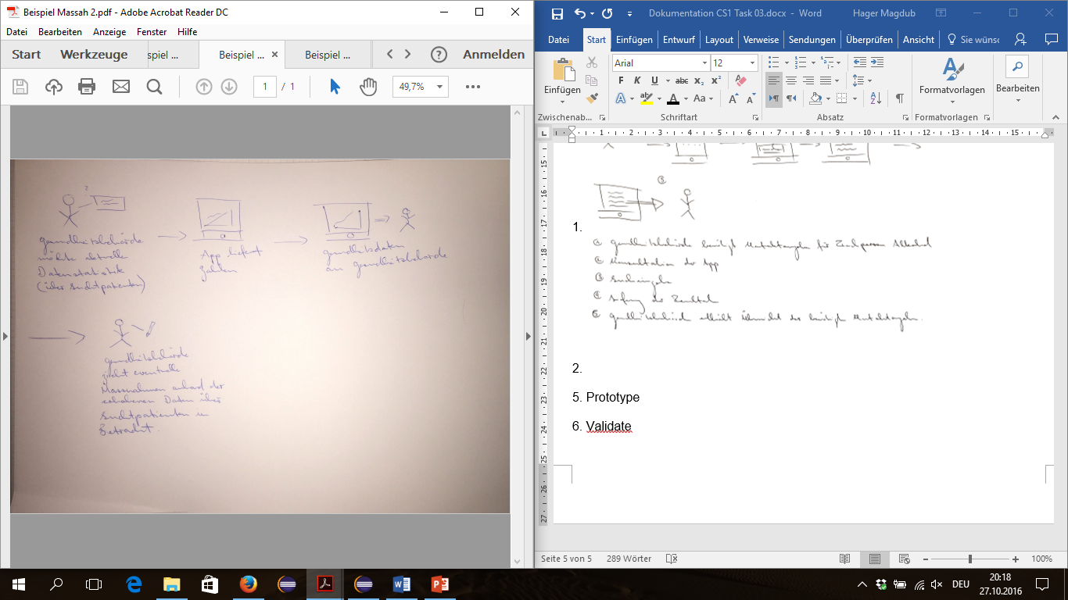

Roberto Tangarife

1. 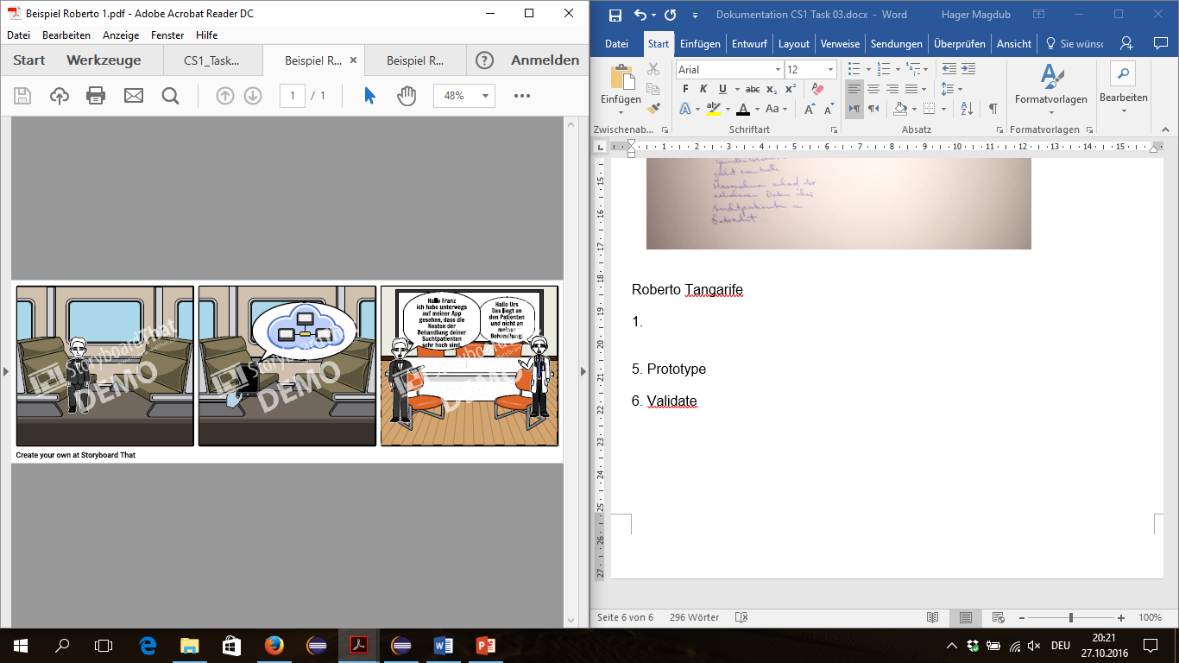

2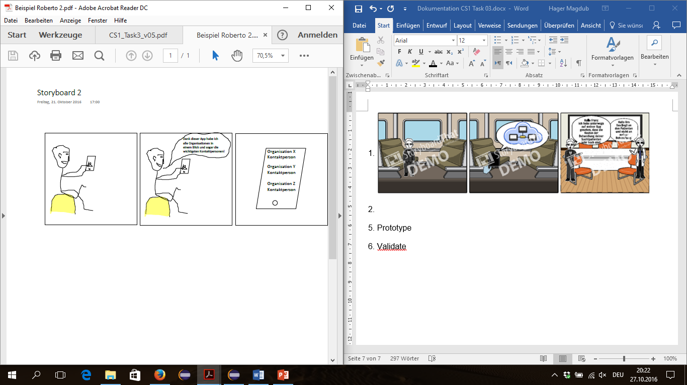

# 5. Prototype

Aus den 12 storyboards haben wir folgende drei ausgewählt:

* Beispiel 2 von Ludovic Frehner
* Beispiel 1 von Antoni Tomic
* Beispiel 1 von Roberto Tangarife

Diese haben wir ausgewählt, da sie am meisten den Funktionen in unserem scope entsprechen.

Dazu haben wir ein Prototyp erstellt, welche sämtliche Funktionen der drei Beispiele zusammen zeigt. Dieser würde wie folgt aussehen:

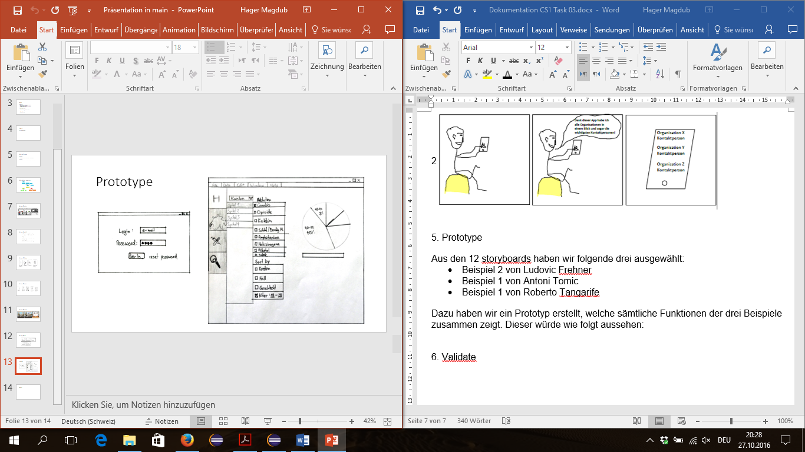

# 6. Validate

Wir haben unserem Interviewpartner zwei der Storyboards (Beispiel 2 Roberto Tanfarife, Beispiel 2 Ludovic Frehner) und den Prototyp gezeigt um herauszufinden, ob diese realistisch und auch brauchbar sind. Dabei hatten wir folgende Ziele:

* Verständlichkeit der Skizzen
* Ob die gewählten Use Cases realistisch sind
* Herausfinden welche Use Cases denkbar sind

Zu den Zielen erhielten wir folgende Antworten von Herrn Lehmann:

* Beide Storyboards seien gut verständlich und seiner Meinung nach genau so realistisch.
* Die Use Cases sind ebenso gut gewählt und passen der uns beschriebenen Aufgabe gut. Ausserdem harmonieren unsere Use Cases mit dem Interview, welches wir geführt haben. Die Begründung folgt weiter unten.
* Denkbar sind beide, so Herr Lehmann.
* Zu der Begründung: Use Case Frehner 2 passt so gut, weil wenn die Statistiken von den verschiedenen Regionen erhalten worden sind und sich irgendwo ein Anstieg bemerkbar macht, so handle man, wie bereits oft erwähnt, mit einer Reaktion 🡪 Zum Beispiel mit einer Kampagne. Also würde die Gesundheitsbehörde eine Lösung auf die Frage „Was machen wir nun damit (mit der Statistik)?“ haben.
* Beim Use Case vom Storyboard „Roberto 2“ gab es **zunächst** einen Haken. Nämlich die Qualitätskriterien. Welche Organisation nun qualitativ gut als Kontaktperson angezeigt/empfohlen werden sollte resp. welche eher nicht.

Die Frage erübrigte sich jedoch. Weil die Statistiken/Informationen grösstenteils aus dem BFS oder der Website „Suchtmonitoring“ entstammen, können die Informationen als sicher und gut angesehen werden.  
Somit sind das Organisationen, die mit dem BAG zusammenarbeiten und Daten sammeln.